1.2积极维护人身权利 教学设计
【教学内容分析】
《积极维护人身权利》是第一课《在生活中学民法用民法》的第二框，这是第一框《认真对待民事权利与义务》中民事法律关系中民事主体权利的具体表现。主要阐述民法优先保护民事主体的人身自由和人格尊严，即依法维护生命权、身体权、健康权、姓名权、肖像权、名誉权、荣誉权、隐私权等人身权利。本框主要通过提供日常生活中的法律常识，让学生识.别我国公民的一些具体民事权利和民事责任，深入理解我国民法的基本原则，进一步增强学生的主体意识，尊重生命、自由和人格尊严，增强法治意识。
【教学目标】
1.通过查阅相关法律资料和搜集相关案例行为，明确民法优先保护民事主体的人身自由
和人格尊严，了解民法保护人身权利的主要内容。懂得我国尊重和保护人权,民法为我们的一生提供了坚实的法律保障。
2.通过引述侵害人身权利的案例，讨论分析侵害人身权利应该承担的法律责任,增强法治意识，懂得在生活中既要依法维护自己的人身权利，也要尊重他人的人身权利。不断增强主体意识，尊重生命、自由和人格尊严，增强公共参与能力。
【核心素养】
1.政治认同:我国尊重和保护人权,积极维护人身权利是民法的重要内容。
2.科学精神:人们既要依法维护自己的人身权利，也要尊重他人的人身权利。
3.法治意识:侵犯生命权、身体权、健康权的应当依法承担法律责任。
4.公共参与:在互联网活动中善于依法保护自己的个人信息。
【教学重点】各种人身权利的内容与法律保护；民事法律关系三要素
【教学难点】如何依法行使民事权利，承担民事责任
【教学方法】合作探究法与讲授分析法相结合
【教学过程】
导入新课：西南政法大学教授侯国跃曾说过，民法典以权利为主线，每一个条目都渗透着权利的气息，它既是“权利宣言书”又是财产权和人身权的家园。那么，民法典是如何积极维护人身权利，从而成为“人身权的家园”的?
带着这个问题走进我们的课堂——积极维护人身权利
新课讲授：出示目录
积极维护人身权利
1、生命健康俱可贵
2、姓名肖像受保护
第一幕：生命健康俱可贵
探究活动一：阅读材料《校园欺凌》
材料：杨某在参加高二新学期开学典礼时，突然腹部剧痛，晕倒在地，学校紧急将杨某送入医院。医生诊断其脾脏严重出血，于当晚进行了脾脏切除手术。手术后，杨某才向父母道出一个秘密:自入读该校起，他就经常被某些同学无故殴打。两天前，杨某又一次遭到同班同学夏某、林某和张某的围殴，他忍痛两日终致这危险的一幕。
探究问题：1、案例中的夏某、林某和张某应当承担哪些法律责任?2、杨某所在的学校应当承担责任吗?请说说你的理由。3、结合《中华人民共和国未成年人保护法 》，谈谈未成年人应当如何在生活中自我保护，全社会应当采取哪些措施来解决校园欺凌问题。
学生讨论回答：
教师活动：点评学生的回答，引导学生纠正、补充，形成较完整的答案。
教师总结：
分析结果：1、夏某、林某和张某应当承担哪些法律责任?
依据《民法典》规定，夏某、林某和张某侵害了杨某的生命健康权，造成杨某人身伤害和严重精神损害，应当承担民事法律责任：赔偿医疗费、护理费、交通费、营养费、住院伙食补助费，精神损害赔偿。
2、杨某所在的学校应当承担责任吗?
依据《民法典》规定，杨某属于限制行为能力人，在校期间受到人身伤害，是由于学校对杨某及其同班学生夏某、林某和张某未尽到教育、管理职责造成的，所以杨某所在学校，应当承担侵权责任。
3、结合《中华人民共和国未成年人保护法 》，谈谈未成年人应当如何在生活中自我保护，全社会应当采取哪些措施来解决校园欺凌问题。
《中华人民共和国未成年人保护法》规定， 未成年人享有生存权、发展权、受保护权、参与权等权利，国家根据未成年人身心发展特点给予特殊、优先保护，保障未成年人的合法权益不受侵犯。
①未成年人要增强自我保护意识，增强社会责任感。遭遇侵害时要向老师、家长、学校等求助，要学习一些与违法犯罪分子作斗争的技巧。解决校园欺凌问题需要学校、家庭和社会共同努力。
②学校要切实肩负起教育管理的责任，经常对学生进行青少年保护相关法律知识教育，采取有效措施防范校园暴力；
③家长要看管好孩子远离暴力游戏、暴力性动画片及电视剧，承担起预防校园暴力的责任；
④社会各界共同努力，一起重视起校园暴力问题。
⑤国家要加强对校园欺凌行为的打击力度。
- 生命健康俱可贵
人身权
（1）维护人身权的依据：
①民法优先保护民事主体的人身自由和人格尊严
人身自由是自然人真正成为独立的民事主体的前提，人格尊严是人之为人所必需的人身利益。
小试牛刀：
1、2020年7月11日，备受关注的“豫章书院案”宣判，该书院将学生带入所谓的“烦闷解脱室”进行3至10日不等的禁闭，4名书院负责人被以非法拘禁罪判处有期徒刑。
问：侵犯了学生的什么权利？
答案：非法剥夺学生人身自由
2、 韩某和孙某是邻居，两家多年不睦。2018年7月的一天，韩某和孙某因琐事发生争吵，孙某恼羞成怒，将粪便泼在韩某家的大门上，韩某发现后报警。
问：韩某能胜诉吗？说明理由。
答案：韩某能胜诉，被告孙某为了泄愤，把大便泼在韩某家的大门上，目的是恶心、侮辱韩某及家人。其行为被公安机关认定为公然侮辱他人，并给予行政处罚。该行为构成了对韩某人格尊严的损害，并承担相应的民事责任。公安机关责令孙某停止侵害、恢复原状、赔礼道歉、赔偿损失。
结论：公民的人格尊严不受侵犯
②生命权、身体权和健康权是一个人最基础的权利
民法典把生命权、身体权和健康权置于人格权编的前列。
非法人组织：是指不具有法人资格，但能够依法以自己的名义从事民事活动的组织。如个人独资企业，合伙企业等。
小试牛刀：填一填
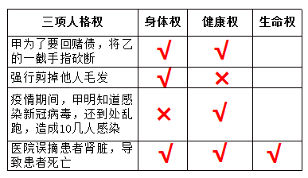
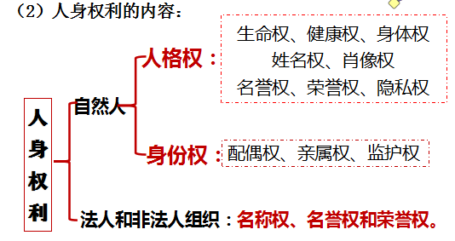
（3）维护人身权的要求：
①人们在生活中既要依法维护自己的人身权利，也要尊重他人的人身权利。
②侵犯他人生命权、身体权、健康权的，应当承担法律责任。
（4）维护人身权的意义：
①生命是自然人最高的人身利益。
②身体是承载生命健康的物质载体。
③自然人的身心健康既关系到个人的生活质量，也关系到社会的发展。
第二幕：姓名肖像受保护
探究活动二：阅读材料
小郝在全市中学生游泳比赛中荣获200米自由泳冠军、获奖照片还被刊登在当地报纸上。但她后来发现，一家体育用品商店的灯箱广告上印有那张获奖照片和自己的名字。小郝与同学就此事展开讨论。
观点一： 该商店的做法侵犯了小郝的权利
观点二： 该商店的做法虽有不妥，但客观上扩大了小郝的知名度，谈不上侵权。
探究问题：小郝能否对自己的名字和照片主张权利?为什么?
学生讨论回答：
教师活动：点评学生的回答，引导学生纠正、补充，形成较完整的答案。
教师总结：
分析结果：依据《民法典》相关规定，小郝能对自己的名字和照片主张权利，要求侵权人停止侵害，消除影响、恢复名誉，赔偿损失，赔礼道歉。
- 姓名肖像受保护
1、姓名权
（1）姓名权的含义： 姓名权是自然人对其姓名享有的人身权利。
（2）自然人享有姓名权的依据：
姓名是我们用来表现自我、区别于他人的符号，因此，姓名总是与特定个人相联系，在很大程度上体现个人在人格上的基本特征。
探究活动三：阅读材料
湖南学生罗小刚2004年被贵州师范大学录取，却迟迟收不到录取通知书。当地公安局政委的儿子王某冒名顶替罗小刚去贵州师范大学报道，王某大学毕业后，一直用罗小刚的名字入党、就业。
探究问题：王某侵犯了罗小刚的什么权利？罗小刚应怎么办？
学生讨论回答：
教师活动：点评学生的回答，引导学生纠正、补充，形成较完整的答案。
教师总结：
分析结果：王某侵犯了罗小刚的姓名权和受教育权。罗小刚可以请求法庭判决被告赔偿经济损失、精神损失、赔礼道歉。
（3）姓名权的具体内容：自然人有权依法决定、使用、变更或者许可他人使用自己的姓名，但是不得违背公序良俗。任何组织或者个人不得以干涉、盗用、假冒等方式侵害他人的姓名权。
探究活动四：阅读图文
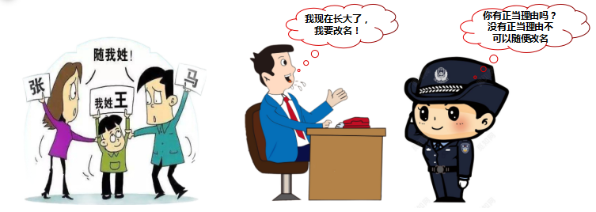
探究问题：你的姓名应由谁来起？长大后你就可以随便改名字了吗？
学生讨论回答：
教师活动：点评学生的回答，引导学生纠正、补充，形成较完整的答案。
教师总结：
（4）姓名权在生活中体现：
①一般来说，未成年人由父母决定其姓名。
②成年后有权自己决定继续使用或者改变姓名，但是应当遵守相关法律、法规的规定。
探究活动五：阅读材料
网上的李鬼名人微博早已铺天盖地，最近老作家王蒙竟也在微博上发声，引发围观，很快王蒙出面澄清称他从没开过微博，自己是“被微博”了,警告相关人员停止侵权行为。
探究问题：笔名、艺名、网名、译名、姓名的简称也能得到法律的保护吗？
学生讨论回答
教师活动：点评学生的回答，引导学生纠正、补充，形成较完整的答案。
教师总结：
③具有一定社会知名度，被他人使用足以造成公众混淆的笔名、艺名、网名、译名、姓名的简称等，参照姓名权加以保护。
探究活动六：漫画分析
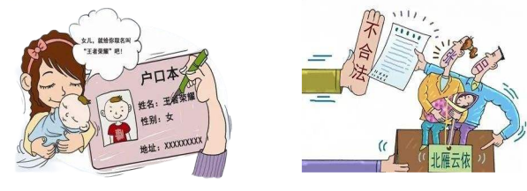
探究问题：为什么派出所不给“北雁云依”上户口？“王者荣耀”则可以？
学生讨论回答：
教师活动：点评学生的回答，引导学生纠正、补充，形成较完整的答案。
教师总结：
分析结果：“北雁云依”不合法、违背公序良俗。“王者荣耀”则是合理合法，符合公序良俗，因为百家姓中有“王”姓。
相关链接：《民法典》规定：自然人应当随父姓或者母姓,但是有下列情形之一的,可以在父姓和母姓之外选取姓氏:
(一)选取其他直系长辈血亲的姓氏;
(二)因由法定扶养人以外的人扶养而选取扶养人姓氏;
(三)有不违背公序良俗的其他正当理由。
少数民族自然人的姓氏可以遵从本民族的文化传统和风俗习惯
探究活动七：阅读材料
摄影爱好者甲为女朋友乙拍摄了一组生活照，甲在征得女友同意后上传在摄影爱好者微信群里，群友丙发现后，擅自将该组照片上传在某盈利性摄影网站上，获得报酬若干。
探究问题：丙侵害了甲和乙的哪些权利？为什么？
学生讨论回答
教师活动：点评学生的回答，引导学生纠正、补充，形成较完整的答案。
教师总结：
分析结果：丙侵害了乙的肖像权，甲的著作权。丙未经乙的同意，擅自拿乙的肖像上传到网站牟利，属于侵害肖像权的行为。甲对该组照片享有著作权，该组摄影作品，承载了甲智力创造成果，丙的行为侵犯了其著作权。
2、肖像权
(1)肖像是通过影像、雕塑、绘画等方式在一定载体上所反映的特定自然人可以被识别的外部形象。
(2)自然人享有肖像权。自然人有权依法制作、使用、公开或者许可他人使用自己的肖像。
(3)任何组织或者个人不得以丑化、污损，或者利用信息技术手段伪造等方式侵害他人的肖像权。
第三幕：名誉隐私不可侵

探究活动八：阅读材料
2005年，甲参加高考，由于发挥失常，以一分之差未能进入重点大学。但是甲在高中期间曾经获得过“省优秀学生干部”荣誉称号，按照当年的政策，获得市级以上优秀学生干部的学生可以享受加10分的待遇。而市教委在整理学生档案时却将“省优秀学生干部”换成了“三好学生”，致使甲不能享受加10分的待遇。
探究问题：教育局侵犯了甲什么权力？市教委应该承担哪些法律责任？
学生讨论回答：
教师活动：点评学生的回答，引导学生纠正、补充，形成较完整的答案。
教师总结：
分析结果：1、市教委侵犯了甲的哪项权利？
市教委侵犯了甲的荣誉权和受教育权
2、市教委应该承担哪些法律责任？
恢复荣誉、赔礼道歉、赔偿其经济和精神损失
- 名誉隐私不可侵
- 名誉权
（1）什么是名誉？
名誉是对民事主体的品德、声望、才能、信用等的社会评价。
（2）什么是名誉权？
名誉权是法律规定公民、法人享有的保护和维护自身名誉的权利。
（3）名誉权的要求：
任何组织或者个人不得以侮辱、诽谤等方式侵害他人的名誉权，也不得非法剥夺他人的荣誉称号，不得诋毁、贬损他人的荣誉。
探究活动九：阅读材料
李某因在一档电视相亲节目中侃侃而谈、面容姣好而广受关注，圈粉无数。粉丝们通过“人肉搜索”，在网上发布李某的乳名，小时候的照片，家庭背景和恋爱史等，有人捏造李某曾与某明星有染的情节。
探究问题：网民的行为侵犯了李某的哪项权利？
学生讨论回答：
教师活动：点评学生的回答，引导学生纠正、补充，形成较完整的答案。
教师总结：隐私权、肖像权、名誉权
分析结果解析：有人认为未经允许发布某人小时候的照片不算侵权，理由是“肖像具有可辨认性和人格性，即肖像必须是能够被人们辨认为具体的某个人，可以使肖像人和与其他人相区别并且体现了肖像人的人格尊严和人身利益，但儿时的肖像和与成人当前的肖像差别极大，而且肖像侵权应当造成一定的损失，因而不宜认定为侵犯肖像权。”
这种看法是错误的。当年这道题之所以没有选侵犯李某的肖像权，是因为当时的法律规定：“不得以营利为目的使用别人的肖像”，网友通过人肉搜索发布了李某小时候的照片不是以营利为目的，当然不算侵犯其肖像权。而现在的民法典规定，侵犯肖像权不一定非得以营利为目的，即使不以营利为目的，仍然属于侵犯肖像权。
此一时彼一时，当年的行为不算侵权，但是民法典生效后，网友的行为就是侵权了
2、隐私权
（1）什么是隐私？什么是隐私权？
①隐私是自然人的私人生活安宁和不愿为他人知晓的私密空间、私密活动、私密信息。
②隐私权是法律规定自然人享有的保护自己隐私的权利。
（2）隐私权的要求：
①任何组织或者个人不得以刺探、侵扰、泄露、公开等方式侵害他人的隐私权
②任何组织或者个人需要获取他人个人信息的，应当依法取得并确保信息安全，不得非法以收集、存储、使用、加工、传输、提供、公开等方式处理他人个人信息
（3）保护隐私权的意义：
①民法保护隐私权，是对宪法规定的通信秘密受法律保护、住宅不受侵犯等公民权利的落实。
②尊重他人隐私既是法律的要求，也是社会文明进步的体现。
③法律明确保护个人信息，对于保护自然人的人身与财产权利、维护正常的社会秩序，具有重要的现实意义。
本课小结：
